Внеклассное мероприятие для 8-х классов
Квест – игра «В поисках земляных яблок»

Авторы: Н.В. Полукарова, учитель химии и биологии МБОУ «Перегребинская СОШ»,
А.Г. Колтунова, учитель географии, МБОУ «Перегребинская СОШ»
Цели: используя разнообразную информацию о жизни и деятельности Петра 1, современные способы шифрования информации, социальные сети разработать и провести квест-игру «В поисках земляных яблок» для 8-х классов.
Задачи:
- Создать условия для расширения кругозора школьников о Петре 1 (его заслугах, вкладе в развитие биологии, географии, математики, охране окружающей среды, его жизни и тд.);
- создать условия для развития коммуникативных навыков через разнообразную организацию групповой (командной) работы школьников;
- содействовать формированию самостоятельной познавательной деятельности;
- создать условия для овладения элементарными умениями, навыками использования QR – кодов, мессенджера WatsApp для извлечения и передачи информации дистанционно;
- содействовать формированию интереса к истории своей страны, патриотических чувств. стремления использовать полученные знания в повседневной жизни;
- способствовать развитию культуры взаимоотношений при работе в группах.

Оборудование: барабаны, смартфоны с установленным сканером QR-кодов, компьютер, проектор, шарф, реквизит для сценки, пищевые продукты для станции «Царская кухня», компас, листы бумаги формата А3, детские журналы для вырезания картинок, слов, фломастеры, ножницы, клей.

Ход мероприятия
До мероприятия классы получают письмо –приглашение (Приложение 4)
Мероприятие начинается со сценки, где команды получают задания
Звучит музыка
Ведущий: «Сказ про то, как царь Петр Алексеевич Россию картошкой накормил»!
(выходит девочка в стилизованном под 18 век платье, обмахивается веером, рядом с ней – мальчик в образе Петра Первого; за ними фрейлины, бояре и др.)
Царица: Ах, Петруша, что за жуть!
Говорят, голодный бунт
Крепостные поднимают.
И чего им не хватает?
Первая фрейлина: Пусть бы ели марципан…
Вторая фрейлина: А быть может, мед, варенье,
А еще лучше – печенье!
Царь: Дуры, бабы, замолчите!
А мясца вы не хотите?
Рюмочку винца налить?
Солонинкой закусить?
Вот еда, так уж еда –
Огурец с капусткой, да! (садится на трон)
Ведущий: Царь был сильно озадачен,
И челом зело был мрачен.
Царь: Что-то мой родной народ
Широко разинул рот…
Есть и репа, и горох, -
Все равно кричат, что плох
Ежедневный рацион,
И что мал их пенсион.
Поневоле будешь мрачен
И безмерно озадачен.
- Ну, бояре, рассуждайте,
Свои мысли объясняйте!
Что почем и что к чему?
Боярин: Надо выпустить указ!
Царь: Ну, и что указ тот даст?
Может быть, продуктов гору,
Чтобы не было измору?
Боярин (падает на колени): Милостивый ты наш царь,
Вседержавный государь!
Не вели меня казнить,
Вели слово говорить!
(царь кивает головой, боярин поднимается на ноги)
Боярин: Ты по заграницам шастал,
Там продукты бы грабастал
Для прокорма бедноты…
Царь: Молодец, боярин ты.
Но… воровать я не обучен.
Торговать, менять научен! (задумался)
Я…
Царица: Мы!
Царь: Да, мы поедем за границу –
В Амстердам, Гаагу, Ниццу…
Поразведаем путем
Что, где, как и что почем! (уходят)
Сцена 2.
Звучит музыка
(царь, царица, придворные – те же ребята, добавляются новые лица – ребята, играющие иностранцев)
Ведущий: Вот приехали в столицу,
Эту саму заграницу.
А народ там толст, румян,
Сыт как видно, но не пьян.
Иноземцев царь пытает…
Царь: Чем вас ваш король питает?
Ведущий: Отвечает иноземец,
То ли швед, а то ли немец…
Иностранец (с акцентом): Государь, ты нас послюшай!
Картофельну кашу кушай –
Путишь красен, путишь толст,
Не смотри, что скоро пост!
Царь: Что за каша?
Иностранец: Ис карточка!
Что, не поняль нас немношка?
(показывает картофелину)
- Это офощ или фрукт
Земляным яблоком зовут.
Ты ф земля ефо сашаешь,
А потом ефо капаешь.
Получаешь урожай.
Ну, понятно? Айн, цвай, драй!
Царь: Эвон, вот какое диво!
И на вид оно красиво,
Словно яблочко кругло (пробует на вкус)
И на вкус оно вкусно!
Иностранец: Это фсе картошка наша!
Царь: Была ваша – стала наша!
Все беру, все покупаю
И в Россию отправляю!
Я хочу, чтоб мой народ
Поскорей набил живот,
С голодухи бы не пух
И работал бы за двух!
Ведущий: И поплыли корабли, повезли домой дары.
Вдруг в пути на них напали, всю картошку отобрали.
И расстроился наш царь, превеликий государь.
Сей же час создал указ,
Созвать два отряда новобранцев
Для поиску утерянного ценнейшего продукту,
Кто найдет ценнейший тот продукт, того ждет награды пуд!
Выходит царь
Царь: Новобранцы, построиться. Представьтесь! (говорят название и девиз)
Вам нужно найти потерянную картошку, а для этого вы должны пройти испытание в виде игры-квеста.
Для квеста необходимы 2 телефона. Задания квестов размещены в кабинетах в виде QR- кодов (одним из телефонов вы будете считывайте QR-код, где размещена интересная информация о Петре 1 и задания, которые нужно выполнить). Второй телефон нужен для обратной связи: на него вы будете получать шифры, отгадав, которые, поймете в каком направлении нужно двигаться дальше. На этот же телефон необходимо делать фото или видео отчет (как вы работаете, выполняете задания) и отправлять организаторам в группе класса. Как только организатор получит фото или видеоотчет - в ответ сразу будете получать шифр – следующей станции (Приложение 2).
Задание понятно? Готовы?
Получайте первое задание!
Найдите QR – коды и выполните задания - станция Музыкальная. (QR – коды напечатаны на листах А4 и прикреплены на стене)
Станция 2 – Охрана окружающей среды
«Запрет к непременному,
всегдашнему исполнению»
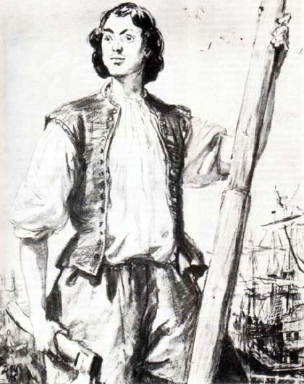
Первые заповедники, в которых охранялась территория, лес, были созданы именно Петром 1. Заповедных лесов было много вдоль Волги, ниже устья Оки, и были введены штрафы за порубку деревьев в них. Царь сам осматривал здешние леса. Пётр заповедовал не только леса, рощи, но и отдельные виды деревьев: дуб, ильм, вяз, ясень, карагач, лиственницу, сосну от 12 вершков. Эти деревья не разрешалось рубить в полосе на 50 вёрст от больших рек и на 25 от малых.
В инструкции «О хранении заповедных лесов» (1732 г.) сказано, что за каждый незаконно срубленный дуб нужно брать штраф 15 рублей, «а за многую заповедных лесов посечку... присылать на каторгу».
Большая часть населения того времени была неграмотна. Поэтому, Пётр Первый повелел читать данный указ в церквях.
Задание
По указу Царя Петра 1, создать афишу «Об охране природы», используя подручные материалы.
Сделать фото всей группы с афишей.

Станция 3 – Терриология
ВКЛАД ПЕТРА I В РАЗВИТИЕ ТЕРИОЛОГИИ В РОССИИ В XVIII ВЕКЕ
Пётр I внёс большой вклад в развитие российской биологии, в частности, териологии. Он собирал разнообразные коллекции животных, которых привозил из путешествий по Европе. Зоологические коллекции, содержали образцы млекопитающих.
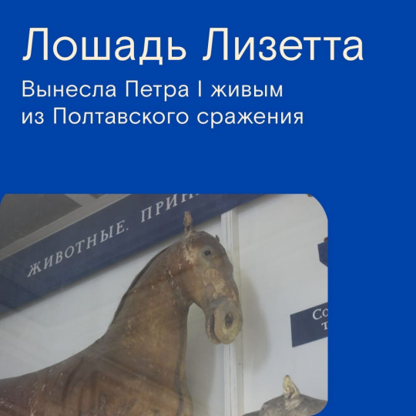
Многие отрасли биологии начали формироваться в России во времена Петра I.
В 1724 году Пётр I основал Академию наук в Санкт-Петербурге – это стало поворотным пунктом в развитии многих биологических дисциплин в России, в том числе и териологии.
Некоторые из зверей были его питомцами, некоторых он купил для Кунсткамеры.
31 января 1714 года Петр I учредил в Санкт-Петербурге Кунсткамеру – старейший музей России.

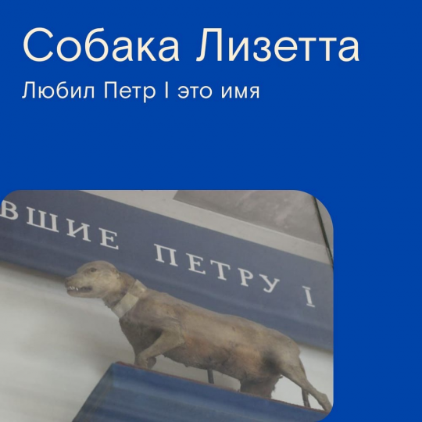
Император купил собаку в Лондоне в 1698 году в подарок супруге Екатерине. Лизетта жила в царских покоях. Её присутствие смягчало царский нрав и успокаивало гнев к окружающим

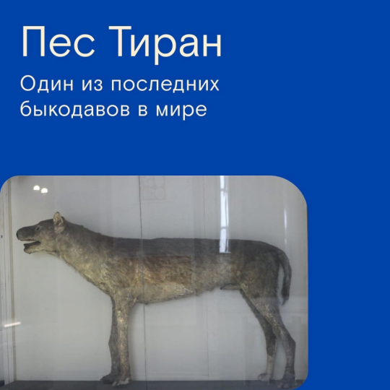
Чучело этой собаки представляет особый интерес — булленбейцеры (или брабантские боевые псы) исчезли в XVIII веке. Поэтому Тирана можно считать одним из последних представителей породы. Вымирание породы связано с сокращением лесов и исчезновением крупных диких животных в Европе, для охоты на которых и разводили булленбейцеров. Среди современных пород прямыми потомками булленбейцеров считаются немецкие боксеры.
Задание: Отгадать ребусы, ответы занести в бланк ответов, сделать фото, отправить в группу и в ответ получите шифр следующего этапа.
Задания-ребусы – приложение 1.
Станция 4 – Картография
Царь Петр 1 желал видеть Россию сильной и просвещённой страной. У государства еще не была точно определена территория. При Петре 1 начались географические и морские съемки береговых линий, и отдельных частей России. Данному мастерству Царь отправлял учиться за границу, а после возвращения экзамен принимал сам и быстро определял уровень знаний: способные становились офицерами, средние готовились служить шкиперами, а лентяи и недоучки отправлялись служить матросом на флот.
Петр 1 заботился об образовании своего народа. В 1701 году была открыта 1 Московская школа навигационных и математических наук. В 1715 году в Санкт-Петербурге была открыта Морская академия. В данных учебных заведениях учили геодезии, картографии, математике, съемке местности, навигации, определению азимута.
Задание: Найдите начальную точку движения, которая у вас обозначена на полу, там же найдете компас и следующее задание.
(заранее сделаны записки с разными направлениями азимута, которые ребята должны найти, используя компас. В последней записке указан азимут на место, где спрятан клад – картофель (земляные яблоки).
После прохождения станции Картография, найдя клад с «Земляными яблоками», команды возвращаются обратно к месту начала мероприятия (актовый зал), где их встречает царь Петр1.
Царь: Молодцы новобранцы. Пройдя сложнейшие испытания, вы смогли вернуть потерянные земляные яблоки – картофель.
Но проходя испытания, вы получали знания. Сейчас я проверю как вы запомнили информацию, которая была зашифрована в QR-кодах.
(Проводит опрос – Приложение 3)
После подведения итогов игры царь вручает грамоты и призы (Приложение 5).
Ведущий:
Хоть в мундире, хоть толченка,
На столе картошка есть.
Мы картошку будем есть.
Вспоминаем мы царя
И благодарим Петра! (кланяется царю)
Царь: А картошку есть будем –
И державу поднимем!

Рефлексия: Вам понравилась игра?
Что для вас было новым, но интересным?

Приложение 1
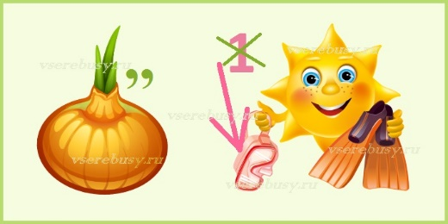
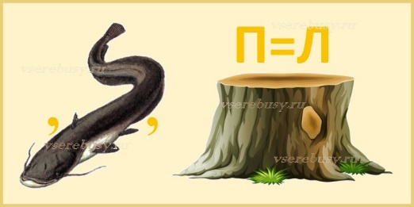
Олень Ласка
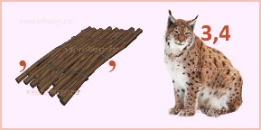
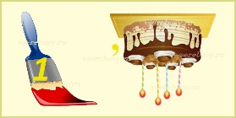
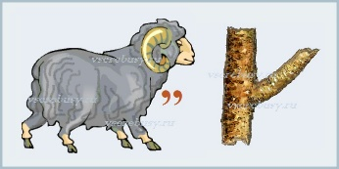
Барсук Крот Енот Лось
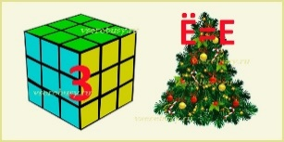
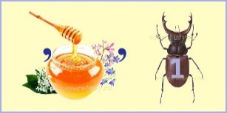
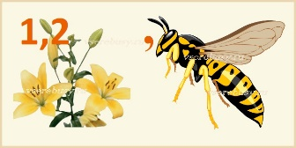
Лиса Еж Белка Зубр
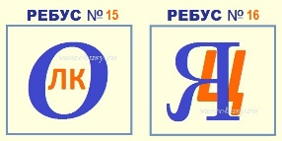
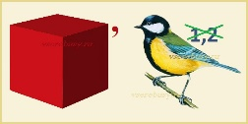
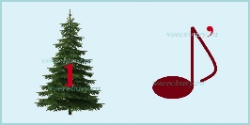
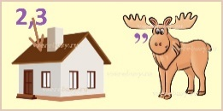
Кабан Рысь Енот Куница Волк, заяц
Карточка для ответов на ребусы
Номер картинки | Название животного
1
2
3
4
5
6
7
8
9
10
11
12
13
14
15
Приложение 2

Отгадайте название кабинета, которое сидит в темнице
23,10,14,10,33

Отгадайте название кабинета, которое сидит в темнице
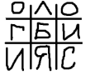

Отгадайте название кабинета, которое сидит в темнице
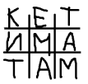

Отгадайте название кабинета, которое сидит в темнице
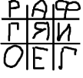

Отгадайте название кабинета, которое сидит в темнице
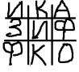

Приложение 3
1. В какой должности юный Пётр I начал свою службу в потешных войсках?
- Солдата-барабанщика
- Солдата – трубача
- Командира
2. За что, по указу Петра I, брали штраф 15 рублей, а при очень сильном вредительстве отправляли на каторгу?
- За многую заповедных лесов посечку
- Срубленный дуб
- За пьянство
- За сбор дикоросов
3. Какой продукт практически не употреблял Пётр I из-за аллергии?
- Апельсины
- Редьку
- Рыбу
- Перловую кашу
4. Биологическая наука, в развитие которой внес большой вклад Пётр I?
- Ихтиология
- Мирмекология
- Териология
- Ботаника
5. Какой музей учредил Пётр I в 1714г в Санкт-Петербурге?
- Зоологический
- Кунсткамеру
- Дарвиновский
6. Какая кличка была у любимой собаки и любимой лошади Петра I?
- Елизавета
- Лизетта
- Тиран
7. Этим наукам Пётр 1 отправлял учиться за границу, а после возвращения экзамен принимал сам. После чего способных назначал офицерами, а лентяев и недоучек отправлял служить матросом на флот.
- Геодезии
- Картографии
- Съемкам местности
- Математике
- Все ответы верны
8. В каком городе в 1701 году Пётр I открыл первую школу навигационных и математических наук?
- Санкт-Петербурге
- Москве
- Самаре

Приложение 4
Приложение 5
